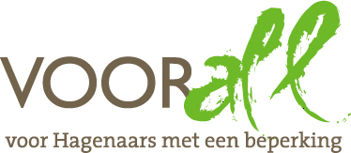

AANVULLENDE TEST

INTERNATIONAL INSTITUTE
OF SOCIAL STUDIES

KORTENAERKADE 12

DEN HAAG

3 april 2018

AANVULLENDE TEST INTERNATIONAL INSTITUTE 0F SOCIAL STUDIES

KORTENAERKADE 12 - 2518 AX DEN HAAG

Dinsdag 3 april 2018, 14.00 – 16.00 uur

(Aanvulling op 13 oktober 2016)

Deelnemers
Jos Remmerswaal witte stok, slechtziend
Theo de Kleijn scootmobiel
Johan Grootveld Voorall, toegankelijkheidsarchitect
Erik Herbschleb Voorall, projectleider TestTeams

Gastvrouw:
Sylvia Bergh lid Diversity and Inclusion Team, ISS

Overige begeleiders namens ISS / Erasmus Universiteit:
Rosalba Icaza voorzitter Diversity and Inclusion Team
Silke Heumann lid Diversity and Inclusion Team, ISS
Peter van Helden lid Diversity and Inclusion Team, ISS
Robin Koers facility manager
Jesse Renne trainee in Diversity Office, Erasmus University

Opzet van dit verslag
Bij de afgebeelde foto’s wordt vermeld wat van de afgebeelde situatie goed is of wat er te verbeteren valt. Alle situaties die zijn getest zijn ook op de foto gezet. Indien er sprake is van een advies, dan is dat duidelijk als zodanig vermeld.

In dit verslag van het bezoek op 3 april 2018 zijn grote delen van het eerdere verslag van oktober 2016 verwerkt, voor zover nog relevant. Als er sindsdien niets aan een bepaalde situatie is gewijzigd, is de tekst uit het eerdere verslag integraal overgenomen. In andere gevallen, ook als een bepaald aspect nu pas aan de orde komt, wordt dat met de beide jaartallen aangegeven.

Gebouw Kortenaerkade 12

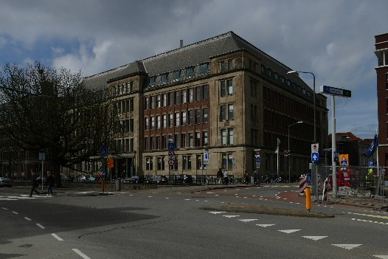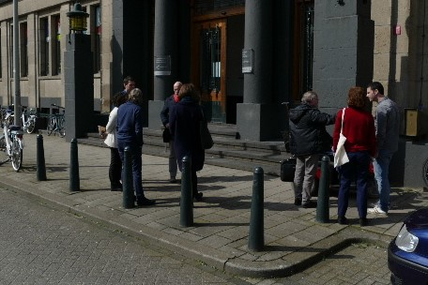

Kortenaerkade 12, het ISS-gebouw TestTeam voor de deur

Vanaf 1993 is het I.S.S. gevestigd in het voormalige PTT-hoofdkantoor aan de Kortenaerkade in het centrum van Den Haag. Dit gebouw, nu rijksmonument, werd in 1920 ontworpen door rijksbouwmeester G.C. Bremer. Uit dien hoofde genieten bepaalde delen van dit gebouw bescherming: de voorgevel, het symmetrische gangenstelsel en het centrale trappenhuis met de glas-in-loodramen. Afgezien van het gangenstelsel zijn ook de andere delen van dit gebouw volkomen symmetrisch.
Van de hand van de dichter P.C. Boutens (1870-1943) is het op het post-gebeuren geïnspireerde kwatrijn op de voorgevel:

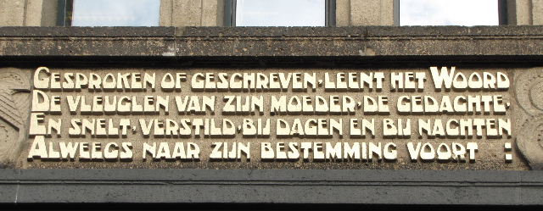

“Gesproken of geschreven, leent het Woord
De vleuglen van zijn moeder, de gedachte,
En snelt, verstild, bij dagen en bij nachten
Alweegs naar zijn bestemming voort”

Het I.S.S.
Het International Institute of Social Studies in Den Haag is sinds 1952 een instelling voor hoger (postacademisch) onderwijs en wetenschappelijk onderzoek. Onderwijs en onderzoek zijn gericht op de Derde Wereld en ontwikkeling. Het ISS heeft Engels als voertaal. Ook in het Nederlands worden sinds 1970 de Engelse naam en afkorting gebruikt om het instituut aan te duiden. Het aantal studenten bedraagt ongeveer 250, verreweg de meesten komen uit het buitenland.
Het instituut maakte van 1952 tot 1956 deel uit van het Nuffic, de Nederlandse organisatie voor internationale samenwerking in het hoger onderwijs. In 1956 werd het ISS een zelfstandige instelling. Het instituut valt sinds 2009 (formeel) onder de Erasmus Universiteit Rotterdam.
(bron: Wikipedia, ingekort)

Bereikbaarheid
= Openbaar vervoer: halte van tramlijn 1 (Scheveningen – Delft v.v.) in de Alexanderstraat, hoek Mauritskade, op 250 meter loopafstand. Helaas pas over een aantal jaren zullen op deze lijn de goed toegankelijke Avenio-trams rijden.
= Auto: voor deze omgeving geldt betaald parkeren, alle dagen 9.00 - 24.00 uur, € 1,70 per uur. Op het testmoment in 2016 waren er ca. 10 plekken vrij, in 2018 waren dat er nul.
= Gehandicaptenparkeerplaatsen (GPA’s): in de omgeving van Kortenaerkade 12 zijn deze niet aanwezig. In april 2018 liep er een aanvraag bij de gemeente voor een GPA, welke aanvraag naar verluidt ook is toegewezen. De aanleg ervan volgt dus naar verwachting binnenkort.

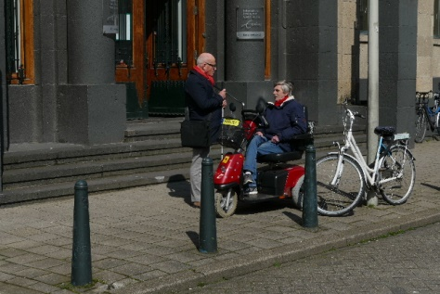
Een ander punt in dit verband is het ontbreken van een verlaagde trottoirband voor de deur aan de Kortenaerkade. Op dit moment speelt dit feit misschien geen grote rol, maar wél is dat het geval als daar ter plekke een GPA wordt aangelegd. Na het parkeren en verlaten van de auto moet het trottoir dan toch gemakkelijk bereikt kunnen worden. Dit is een aandachtspunt bij de aanleg van de gehandicaptenparkeerplaats.

Foto: de niet-verlaagde stoeprand

Toegang zijde Kortenaerkade

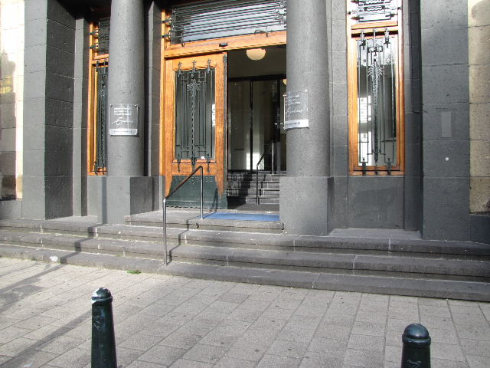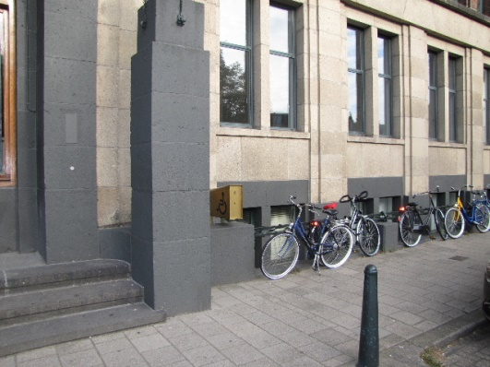
Ingangspartij met bordes en rechts ervan een intercomsysteem
Bij de ingang valt een aantal zaken op.
- Er is een hardstenen trap van vier treden, gevolgd – na een openstaande deur – door een stenen binnentrap van eveneens vier treden.
- De rechter helft van de buitendeur staat overdag altijd open, de linkerzijde kan eventueel ook worden geopend.
- Bovenaan de binnentrap zijn glazen schuifdeuren die bij nadering vanzelf opengaan.
- Beide trapdelen kennen een middenleuning, leuningen aan de zijkanten ontbreken. Vanwege het monumentale karakter van de ingangspartij kan dit ook niet worden gewijzigd.
- De onderste middenleuning eindigt onderaan één trede te vroeg, de bovenste leuning is wat dit betreft wél correct. Verlengen van de onderste leuning zou betekenen dat hij dan zou eindigen op de openbare weg, gemeentegrond. Maar wellicht geeft het onderstaande advies een oplossing.
- Rechts van de ingang staat een intercominstallatie voor personen in bijvoorbeeld rolstoelen. Dit is als zodanig met een rolstoelsymbool aan beide zijden van de intercom aangegeven. 2016: Het systeem was op de testdag nog in aanleg; een drukknop of een toelichtende tekst ontbraken nog. De werking van dit geheel kon dus ook niet worden getest. 2018: Het systeem was inmiddels in werking gesteld, zo was er ook een drukknop aanwezig. Maar nog geen toelichtende tekst of ander verwijsbordje. Bovendien was de stem die uit de luidspreker kwam onverstaanbaar omdat deze te zacht stond afgesteld.
- Over het trottoir aankomend vanaf de linker zijde van het gebouw gaat deze intercominstallatie verscholen achter een dikke pilaar.

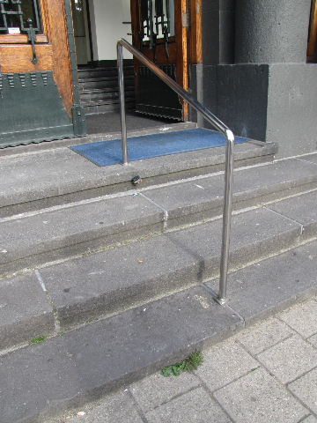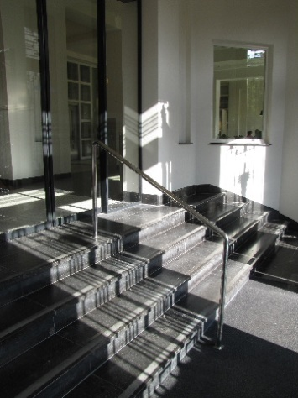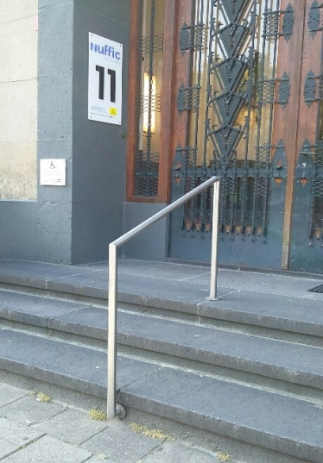
Buiten- en binnentoegangstrap met leuningen leuning naastgelegen pand

ADVIEZEN:
- De aanwezige intercominstallatie verbeteren op de punten zoals hierboven genoemd.
- Door middel van bebording bij de entree aangeven dat aan de rechterzijde een intercom aanwezig is voor personen die de trappen niet op kunnen.
- De onderste middenleuning vervangen door een exemplaar dat verder doorloopt, zie foto van de trap van het naastgelegen pand.

Al met al kunnen we vaststellen dat op dit moment, dus ook anno 2018, het gebouw van het ISS voor rolstoelen, scootmobielen en personen met een rollator of een kinderwagen op deze plaats, aan de voorzijde, volstrekt ontoegankelijk is.
Het toegankelijk maken van de hoofdentree van het gebouw aan de Kortenaerkade is om diverse redenen echter niet haalbaar:
- Hellingbanen of hefliften zijn niet toegestaan vanwege de monumentale status van het gebouw en precario-eisen voor dergelijke objecten op het openbare trottoir.
- Er is onvoldoende opstelruimte voor een rolstoelgeschikte plateaulift langs elk van de dubbele trappen, in verband met de tochtdeuren tussen beide trappen.
- Er is onvoldoende ruimte voor een oplossing met een hellingbaan (van 1:20) aan de binnenzijde van het gebouw.

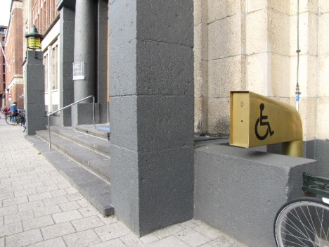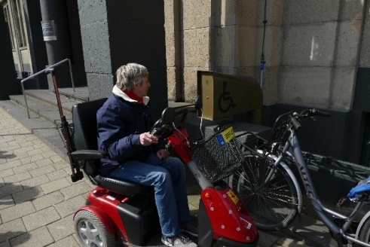
Intercominstallatie ter rechterzijde, close up en in gebruik

Toegang aan de rechterzijde, Zeestraat
De hierboven besproken intercom verwijst de bezoeker naar de rechterzijde van het gebouw, Zeestraat 36. Daar komt dan zo snel mogelijk een medewerker naar toe om de bezoeker binnen te laten.

Achter de hoge en zeer brede dubbele toegangsdeur op dit punt bevindt zich ten behoeve van leveranciers een goederenlift, eigenlijk meer een hefplateau. Het plateau (oppervlak zeer ruim voldoende, hefhoogte circa 1.30 meter) bevindt zich pal achter de buitendeur, zoals de middelste van de onderstaande foto’s laat zien. Na ruim een meter heffen komt men terecht in een rommelhok met vuilnisbakken en dergelijke, en daarna op meer gerieflijke wijze via een doorgangsdeur in de gangen van het ISS op de eerste verdieping. Dit plateau mag en kan slechts door personeel bediend worden.

Alle extra moeite die door iemand in bijvoorbeeld een scootmobiel moet worden gedaan en de extra tijd die deze route kost, vergezeld van een ‘ontvangst’ tussen de vuilnisbakken, moet voor de betreffende bezoeker toch haast wel een vernederende ervaring zijn. Hoewel bruikbaar, vindt het TestTeam dat dit toch voor de toekomst geen optie is om binnen te kunnen komen.

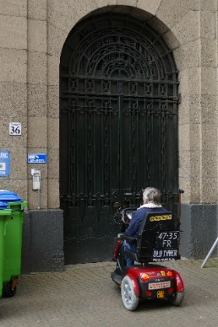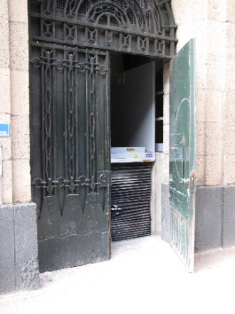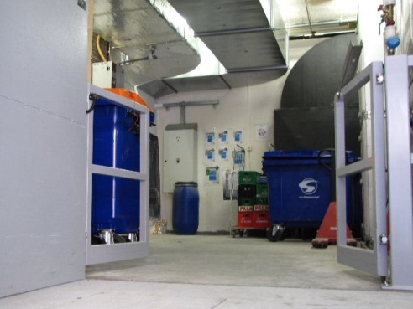

Toegang leveranciers /goederenlift Zeestraat 36 …. en waar men terechtkomt

Toegang aan de linkerzijde, Bazarlaan
Ook aan de linkerzijde van het gebouw, op het adres Bazarlaan 13, bevindt zich een toegang. Die bestaat uit twee stel zware dubbele deuren, waarvan de buitenste half open staat. Na een ruime bocht naar rechts kan men via de achterdeur van het ISS naar binnen.
2016: Het is de bedoeling dat dit in de nabije toekomst de toegang wordt voor personen met een lichamelijke beperking.

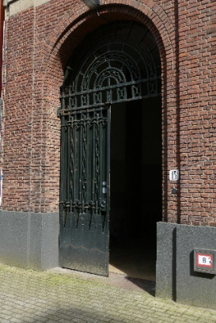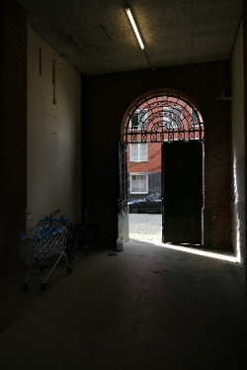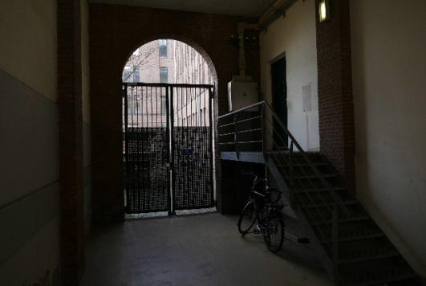

Toegangspoort Bazarlaan 13, Het extra hek richting de
buiten- en binnenzijde binnenplaats

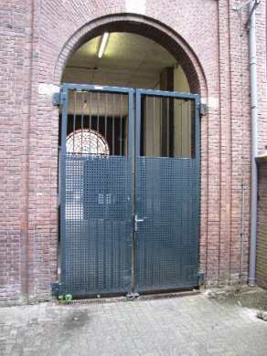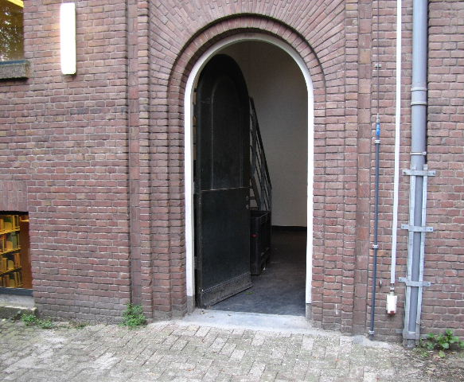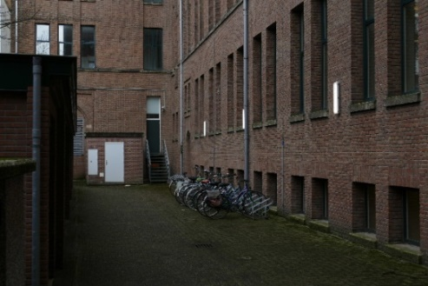

Binnenzijde extra hek Achteringang ISS Binnenplaats met fietsenstalling

2018: Hier volgen de ideeën van Ir. Grootveld in de vorm van een drietal opties om het pand vanaf deze kant met een rolstoel/scootmobiel te betreden.
Elk van deze opties levert een meer uitnodigende binnenkomst op dan momenteel via de goederenlift aan de Zeestraat het geval is. Achteraan dit verslag zijn deze opties in de vorm van bijlagen/tekeningen gevisualiseerd.

Optie 1:
Rolstoel-plateaulift langs bestaande, te verbreden stalen trap binnen de poort.
Spreekluister/videoverbinding bij automatisch te openen entreedeur bovenaan de stalen trap.
Vanaf hier is de begane grond bereikbaar en via de bestaande, aangepaste lift achterin de Bazarlaan-vleugel (zie onder: personenliften) tevens alle verdiepingen.

Optie 2:
Afsluitbare poort verplaatsen naar nieuw te maken hekwerk bij begin van de fietsenstalling.
Uitvlakken van de bestrating. De achterdeur van het gebouw wordt zo obstakelvrij bereikbaar. Hier spreekluister/videoverbinding en automatische opener aanbrengen.
Via de bestaande, aangepaste lift achterin de Bazarlaan-vleugel (zie onder: personenliften) zijn vervolgens alle verdiepingen bereikbaar.

Optie 3:
Afsluitbare poort verplaatsen naar nieuw te maken hekwerk rondom de fietsenstalling.
Uitvlakken van de bestrating. Hellingbaan vanaf poort tot achteringang aan de
Zeestraatzijde. Hier spreekluister/videoverbinding en automatische opener aanbrengen.
In plaats van de bestaande lift achterin de Bazarlaan-vleugel wordt de identieke lift achterin de Zeestraat-vleugel aangepast (zie onder: personenliften). Hiermee zijn vervolgens alle verdiepingen bereikbaar.

AANVULLENDE ADVIEZEN:
- Op Bazarlaan 13 door middel van duidelijke bebording aangeven dat dit de toegang van het ISS is voor personen met een lichamelijke beperking.
- Aan de Kortenaerkade een duidelijke verwijzing naar de Bazarlaan plaatsen voor personen in rolstoelen etc.

Als de rolstoelroute via de toegang aan de Bazarlaan 13 klaar is, kunnen bezoekers met een rolstoel of scootmobiel via deze ingang naar binnen. Ook de bebording op de Kortenaerkade met de verwijzing naar de Bazarlaan dient dan klaar te zijn.

2016: Bij navraag bleek in de bijna 25 jaar dat het ISS op dit adres is gevestigd het nooit te zijn voorgekomen dat een student een lichamelijke beperking had. Echter is dit voor de toekomst niet uit te sluiten. We vragen ons overigens ook af of de ontoegankelijkheid niet ‘afschrikwekkend’ werkt, waardoor deze studenten op dit instituut so wie so niet voorkomen.

2018: Er blijkt nu toch wel behoefte te bestaan aan een entree voor minder-valide bezoekers en/of studenten en personeelsleden.

Deuren
Wat de deuren betreft is het volgende te melden.
- Over de voordeur staat hierboven al iets te lezen. Ook in half-geopende toestand is hij breed genoeg om een rolstoel door te laten.
- De deuren van de werkruimten en lokalen binnen het gebouw zijn alle 95 cm breed of soms zelfs nog breder. Altijd ruim voldoende dus.
- Ook anderszins heeft het TestTeam geen deuren aangetroffen die te smal zouden zijn.
- Een aandachtspunt echter is de kracht die het kost om een deur te openen, in ieder geval de deuren die de gangen compartimenteren.

ADVIES:
- In de gangen zou een systeem moeten komen met druknoppen, of deuren die bij naderen uit zichzelf openen. Deze brand/compartimenteringsdeuren kunnen in plaats daarvan ook in continu geopende stand staan door middel van kleefcontacten. Zij vormen zo geen obstakel voor personen met beperkingen. Bij brand/calamiteiten kunnen alle deuren via de sensorische of op afstand bediende kleefcontacten worden ontgrendeld en gesloten.

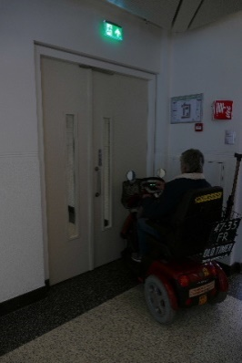 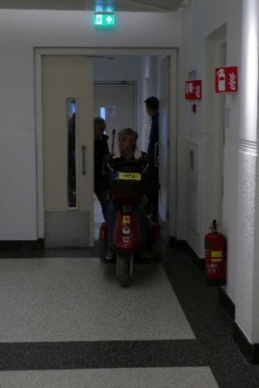 Een van de gangdeuren

Drempels
Drempels die een barrière zouden kunnen vormen, dat wil zeggen hoger dan 2 cm, zijn door het TestTeam niet aangetroffen. Maar als er ergens in het gebouw toch drempels hoger zijn op routes waar rolstoelgebruikers kunnen komen, dan luidt het advies deze aan te passen op de wijze, zoals is beschreven in een van de bijlagen. Zo zullen deze dan geen obstakel meer vormen voor rolstoelen en scootmobielen.
ADVIES:
- Wellicht hier en daar een drempel afschuinen, zie bijlage.

Gangen
De gangen zijn van monumentale allure en alle circa 3 meter breed, niets op aan te merken dus. (Bovendien genieten zij een monumentale status)

Trappen
Zoals eerder opgemerkt bezit het centrale trappenhuis een monumentale status. Op de eerste foto hieronder is te zien dat de leuning – ook aan de linkerkant van de trap – onderaan te kort is.
Alle treden zijn voorzien van een grijs strookje langs de rand.
ADVIEZEN:
- Bij de bovenste en onderste treden van elk trapdeel deze strook iets meer contrasterend, dus lichter maken. Bij alle tussentreden deze strook meer contrasterend maken tot 30 cm vanuit de zijwanden. (Er zal bezien moeten worden of dit mogelijk is binnen de grenzen van de monumenten-status.)
- Binnen de bestaande monumentale stijl proberen om de leuningen onderaan enigszins te verlengen; dit zou ook met een hoek van 90 graden de hoek om kunnen.

Rechts in het gebouw bevindt zich tussen de verdiepingen 0 en 1 een modern type trap, zie foto hier rechts-onder. De kleur is licht, de randen van alle treden zijn donker tot op circa 30 cm vanuit de zijkanten. Hoewel niet geheel conform de richtlijnen aangelegd, en ook niet geheel onbruikbaar door slechtzienden geven we hier toch dit advies. De leuningen zijn prima uitgevoerd.
ADVIES:
- Op de bovenste en onderste treden de (zwarte) markering tot aan de randen laten doorlopen.

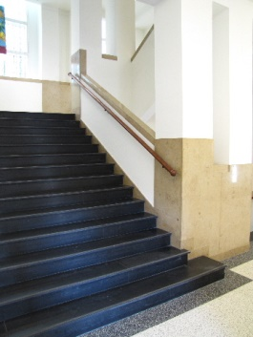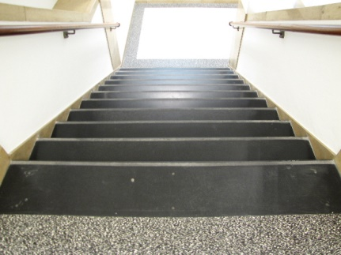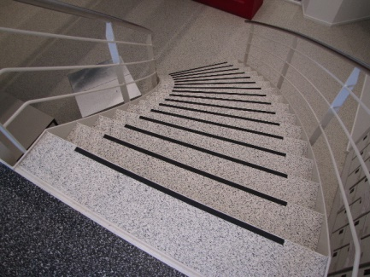

Centrale trap, onderste en hoger gelegen deel Moderne trap

Voor de trappenhuizen rechts en links achterin geldt dat deze zijn uitgevoerd in een eenvormige granietkleur zonder enige aanduiding van eerste en laatste treden.
De leuningen zijn hier goed uitgevoerd.
ADVIES:
- Markeringen – met voldoende contrast - aanbrengen over de volle breedte van de eerste en laatste treden; tussentreden tot ca. 30 cm vanuit de zijkant.

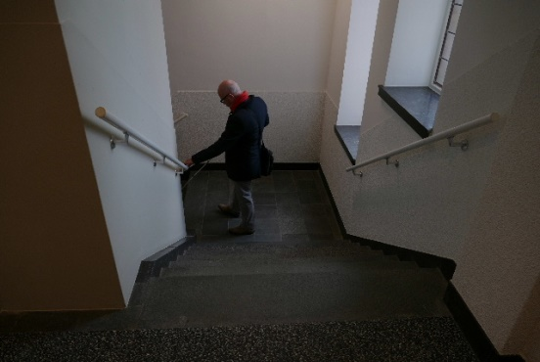 Trappenhuis rechts (en links) achterin

Liften
De lift bij het centrale trappenhuis is van voldoende grootte om een scootmobiel van normale afmeting (maximum 140 cm lang) te kunnen plaatsen.
Twee zaken noemen we hier nog even.
- De knopjes in de lift kunnen beter een opliggend relief van de cijfers hebben dan een ingefreesd/diepliggend type.
- De openingstijd van een liftdeur dient minimaal 15 seconden te bedragen teneinde veilig te kunnen instappen. Deze is nu slechts ca. 5 seconden, te kort om een scootmobiel naar binnen te manoevreren.
ADVIES:
- Deze beide zaken aanpassen conform het bovenstaande.

Zowel links als rechts achterin het gebouw bevinden zich nog grote liften, in gebruik voor zowel goederen als personen.
- Vanwege de grote breedte lijken deze liften ondiep, maar bij nameten blijken ze ruim genoeg te zijn voor een gewone scootmobiel.
- De toegangsdeuren zijn uitgevoerd als dubbele klapdeur, zonder hulp van derden door een persoon in een rolstoel niet te openen. De benodigde trekkracht bedraagt 4.5 kg, weliswaar precies op de rand van de norm, maar in dit geval toch te zwaar. Dus zijn deze liften niet door iedereen zelfstandig te gebruiken.
- De liften hebben geen binnendeuren, wat gevaar van beknelling met zich kan meebrengen.
- De drukknoppen hebben een ingefreesd cijferprofiel.
ADVIEZEN:
- Drukknoppen vervangen door een type met opliggend relief, eventueel ook voorzien van brailletekens.
De toegangsdeuren tot de liften zodanig aanpassen dat ze gemakkelijk door bezoekers met een beperking kunnen worden geopend. Dit kan door de deuren van de lift linksachter (Bazarlaan) op alle verdiepingen automatisch te laten openen en sluiten, met voldoende tijd voor het in- en uitrijden. Rolstoel/ scootmobielgebruikers kunnen deze lift daarmee geheel zelfstandig gebruiken. Door bij genoemde lift de toegangsdeur(en) op alle verdiepingen te automatiseren (door het aanbrengen van elektrische deurautomaten), ontstaat in combinatie met een toegankelijke gebouwentree aan de Bazarlaanzijde, een voor iedereen toegankelijke ontsluiting van alle verdiepingen in het gebouw.
- Waarschuwingsbord aanbrengen: PAS OP, LIFT HEEFT GEEN BINNENDEUREN!

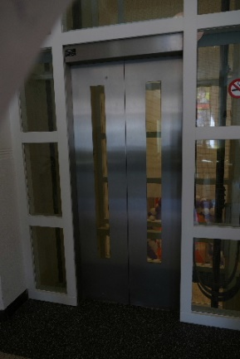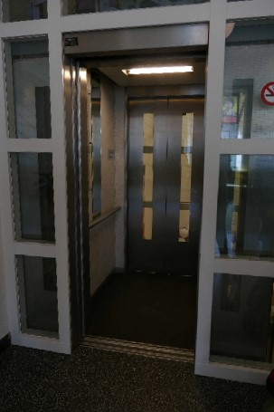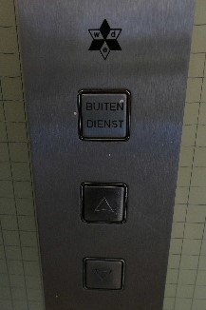

Lift bij het centrale trappenhuis, gesloten resp. geopend Liftknopjes

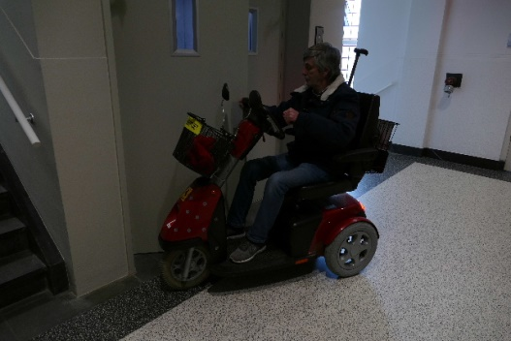 Liftdeuren rechts achterin, vanuit de
scootmobiel niet te openen

Gehandicaptentoilet
Rechts in het gebouw op de eerste verdieping bevindt zich het enige gehandicap-tentoilet.
- Door een rolstoelsymbool is dit toilet duidelijk als zodanig aangegeven.
- 2016: Standaard is de deur op slot; de sleutel is schuin aan de overzijde van de gang te verkrijgen, maar dit staat niet aangegeven.
- 2018: Standaard is de deur niet op slot.
- De binnenzijde van de deur bevat geen horizontale sluitbeugel op de hoogte van de deurkruk, om de deur gemakkelijker te kunnen dichttrekken.
- De afmetingen zijn goed, zij het in de breedte minimaal. De ruimte rechts naast de toiletpot is precies voldoende voor een rolstoel of een helpend persoon.
- Alarmkoord, steunen, toiletrolhouder, onderzijde spiegelhoogte zijn goed.

ADVIEZEN:
- 2016: Op de gang naast de toiletdeur door middel van een bordje (niet te hoog!) aangeven waar de sleutel is te verkrijgen. Dit dient dan wel op elk moment van de dag mogelijk te zijn. Anders de deur structureel open laten.
- 2018: Dit punt is niet meer van toepassing.
- Op de binnenzijde van de deur een sluitbeugel aanbrengen, horizontaal, op de hoogte van de deurkruk, ca. 60 tot 70 cm lang.
- Bovenzijde van de spiegel ca. 20 cm verhogen ten behoeve van staande personen. Of een grotere spiegel ophangen, onderzijde maximaal op 90 cm vloerhoogte.
- Extra kledinghaakje aanbrengen - op hoogte van ca. 125 cm – rechts achterin.
- Wastafelkraan vervangen door een type met groter zwengel ten dienste van personen met ‘moeilijke’ handen.
- Om het moeizame verplaatsen van personen in een rolstoel van verdieping naar verdieping te beperken zou een idee kunnen zijn nog een extra gehandicaptentoilet aan te leggen, bijvoorbeeld links op de 3e verdieping en/of op de begane grond.
- Ook zou een mogelijkheid kunnen zijn in het lesrooster de te gebruiken leslokalen aan te passen aan een eventuele student met een beperking.

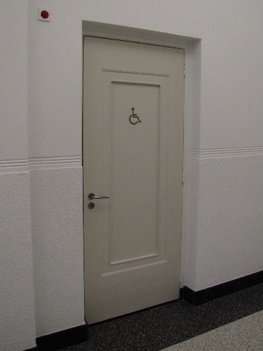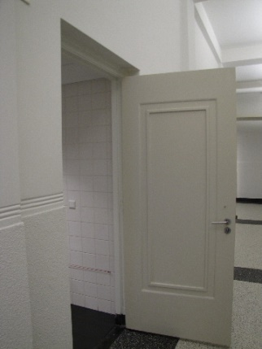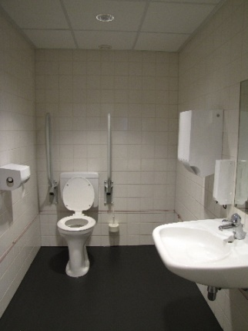

Toiletdeur buiten- en binnenzijde Totaalplaatje

Ten slotte
2016: Het bezoek door Voorall vond plaats op verzoek van het I.S.S. in verband met een (mogelijk) gebruik van een deel van dit pand als stemlokaal tijdens de verkiezingen van maart 2017. Vanwege de voorziene ontoegankelijkheid werd afgezien van het inzetten van een compleet TestTeam.
Van de gelegenheid werd ook gebruik gemaakt om te bezien hoe het staat met de toegankelijkheid van en bruikbaarheid door studenten en personeelsleden met een lichamelijke of visuele beperking. Vandaar bijvoorbeeld de test van het gehandicaptentoilet.
Een en ander is ook niet los te zien van het aangenomen Verdrag voor de Rechten van de Mens dat moet waarborgen dat iedereen – zonder en mét beperking - in onze samenleving dezelfde kansen en mogelijkheden heeft.

2018: Het bezoek door Voorall vond plaats op verzoek van het I.S.S. in verband met een op handen zijnde renovatie die in de loop van 2019 moet zijn voltooid. Voorall constateerde een grote mate van vastberadenheid om dit ook werkelijk op die termijn voor elkaar te krijgen.
Bij de gemeente Den Haag bestaat een subsidieregeling voor dit soort verbouwingen, zie voor meer informatie de bijlage achteraan dit verslag.

De leslokalen cq. collegezalen en de aula zijn door het TestTeam niet gezien, misschien een gemiste kans, maar we gaan ervan uit dat bovenstaande adviezen op de lokalen en de aula geprojecteerd kunnen worden om op die manier tot mogelijke aanpasingen te komen. En anders is Voorall graag bereid voor een advies nog eens langs te komen.

Vragen?
Erik Herbschleb, projectleider TestTeams
Emailadres: erikherbschleb@voorall.nl

Van Diemenstraat 196
2518 VH Den Haag
070 365 52 88
info@voorall.nl
www.voorall.nl
www.facebook.com/voorall
www.twitter.com/voorall

BIJLAGE 1 SUBSIDIEREGELING GEMEENTE DEN HAAG

Aanvullende informatie
Meer informatie over de toegankelijkheidssubsidie van de gemeente Den Haag is te vinden op:
https://www.denhaag.nl/nl/subsidies/subsidies-zorg-en-welzijn/subsidie-toegankelijkheid-aanvragen.htm

BIJLAGE 2: AFSCHUINEN VAN DREMPELS

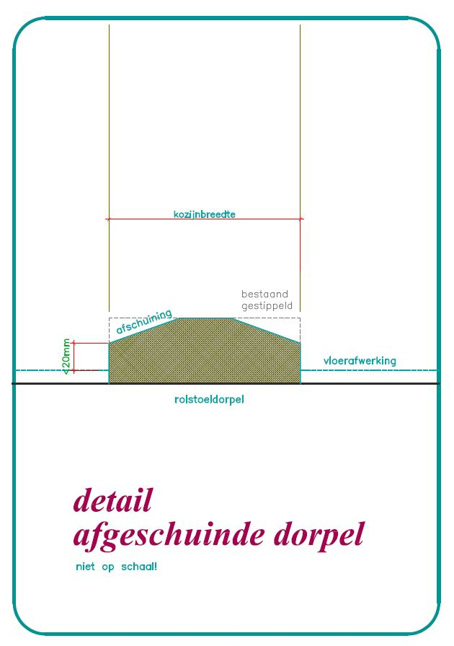
BIJLAGE 3: OPTIES TOEGANG ZIJDE BAZARLAAN